Kønsorganernes funktion hos kvinder
- Tegn de kvindelige kønsorganer og sæt navn på delene. Tegn både de ydre og indre dele. I må gerne kigge i bogen og på dette link: https://da.wikipedia.org/wiki/Livmoderhals
- Indgangen til skeden er jo samtidig adgang til kvindens krop, også for bakterier og andre mikroorganismer. Hvilke barrierer er der for denne adgang, og hvordan fungerer de (mindst 2 forskellige)?
- Hvad er æggestokkenes job?
Hvad er en follikel? Se figuren nedenfor.
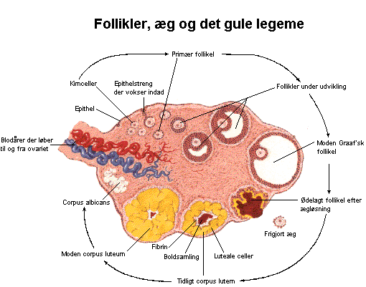
http://subsites.egaa-gym.dk/nr/biologi/roholt/Hjemmeside/Undervisning%20online/Hormoner/Hypofysen/forlappen/fsh.html
- Hvordan får man tvillinger, når der typisk kun modnes 1 æg hver måned?
- Hvor i kvinden finder befrugtningen (mødet mellem æg og sædcelle) sted?
Vis på figurerne s. 75 og 77.

Menstruationscyklus og negativ feedback
- Kønshormonerne:
  - Hvad hedder kvindens overordnede kønshormoner, og hvor produceres de?
  - Hvad hedder de to kvindelige kønshormoner, og hvor produceres de?
  - Hvilke konsekvenser har de kvindelige kønshormoner for store piger/unge kvinder i puberteten? Beskriv konsekvenser for de primære og sekundære kønskarakterer.
  - Opretholder den voksne kvinde et nogenlunde stabilt niveau af kønshormon i sin krop – ligesom den voksne mand?
  - Hvad betyder negativ feedback?
  - Hvad betyder positiv feedback?
- Kig grundigt på figur 110, s. 76 og brug teksten s. 76-77. Indsæt ord/forkortelser fra boksen korrekt på linjerne i tekststykket nedenfor, så afsnittet kommer til at give mening. Vær opmærksom på, at ordene/forkortelserne kun må bruges 1 gang, og at de ikke alle skal bruges!
Bakterier – befrugtet – bløder - corpus luteum – cyklus - det gule legeme – feedback – follikel – fremmer – FSH – HPV – HTH – hypofysen – hypotenusen – hypothalamus – hæmmer – kondylom – kønshormon – lettere – LH – livmoderslimhinden – menstruation – mutagen – månedlige – negativ – nullermænd – positiv – progesteron – påskelilje – slimen – sværere – sædceller – æggestok – ægløsning – ægmodning - østrogen

En kvindes menstruationscyklus varer ca. 28 dage. _________ betyder, at noget går i ring/gentager sig selv. På dag 1 begynder kvinden at menstruere – hun _______________. Blødningen består af afstødt væv fra ______________ samt blod fra bristede blodkar. Mængden af de to kvindelige kønshormoner, _____________ og progesteron, som cirkulerer i kvindens blodkredsløb, er lav, og det opfanger ____________ og hypofysen i hjernen. Hypofysen begynder så at producere ________________ (follikelstimulerende hormon), der med blodet transporteres til æggestokkene, hvor en _______________ stimuleres og begynder at modne et æg. Inde i folliklen bliver der nu produceret østrogen, som skal få cellerne i livmoderslimhinden til at dele sig og gøre sig klar til at modtage et _____________ æg. Østrogen bevirker også, at _______________ i livmodermunden bliver mindre sej, så det er lettere for ______________ at trænge op i kvinden. Den øgede mængde østrogen påvirker ____________ til at indstille produktionen af FSH, så der kun modnes ét æg ad gangen. Det kaldes negativ feedback: FSH _______________ produktionen af østrogen, men østrogen ____________ produktionen af FSH. Den øgede mængde østrogen virker med _____________ feedback på et andet overordnet _______________, nemlig LH (luteiniserende hormon). Når ægget er modent, er det _______________, som får folliklen til at briste og dermed løsne ægget. Folliklen kaldes nu det gule legeme (_________________), og det skal vedligeholde og udbygge livmoderslimhinden i tilfælde af, at ægget befrugtes. Hormonet _______________ sørger for, at slimen i livmoderslimhinden er klar, og at slimen i livmodermunden bliver mere sej, så det bliver svært for sædceller og _______________ at trænge ind. Er ægget ikke befrugtet, ophører hormonproduktionen i ___________________, og de yderste cellelag i livmoderslimhinden afstødes – kvinden får ______________, og den _______________ cyklus kan begynde forfra.

- Dukkerne i skabet. Find det kvindelige forplantningssystem på en af dukkerne og forsøg at identificere delene vha. bogens tegning.
- Præparater af væv fra forplantningssystemet. Indstil mikroskopet og studer de færdige præparater af væv fra æggestokke.
- Fælles. Gennemgang af kvindens menstruationscyklus ud fra nedenstående figur:
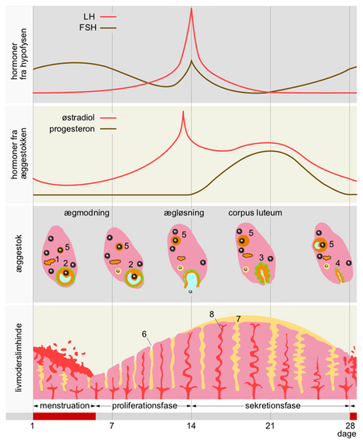
http://denstoredanske.dk/Natur_og_miljø/Biokemi_og_molekylærbiologi/Biokemi/Østrogener

